Aplinkos oro kokybės tyrimų, atliktų 2025 m. liepos 15 d. – rugpjūčio 29 d. Pagiriuose, rezultatai (UAB „Homanit LIETUVA“, Šiltnamių g. 29 A, Pagirių k., Vilniaus r. sav.)

Vykdant Aplinkos apsaugos departamento pavedimą, skirtingais matavimo laikotarpiais – nuo 2025 m. liepos 15 d. iki rugpjūčio 29 d., Pagiriuose, Vilniaus rajone, pasitelkus mobiliąsias oro kokybės tyrimų (OKT) stotis ir jose sumontuotą automatinę teršalų matavimo įrangą, atlikti aplinkos oro tyrimai. Mobilių OKT stočių stovėjimo vietos parinktos remiantis teršalų sklaidos modeliavimo rezultatais, įvertinus įmonės UAB „Homanit Lietuva“ planuojamus teršalų išmetimus, meteorologinius duomenis, reljefo poveikį, ir tose zonose, kur tikėtina didesnė teršalų koncentracija. Tyrimų metu matuota teršalų – kietųjų dalelių KD_{2,5} ir KD₁₀, azoto dioksido (NO₂), sieros dioksido (SO₂), anglies monoksido (CO) ir benzeno (C₆H₆), koncentracija aplinkos ore.

APLINKOS ORO KOKYBĖS MATAVIMŲ MOBILIA OKT STOTIMI REZULTATŲ VERTINIMAS

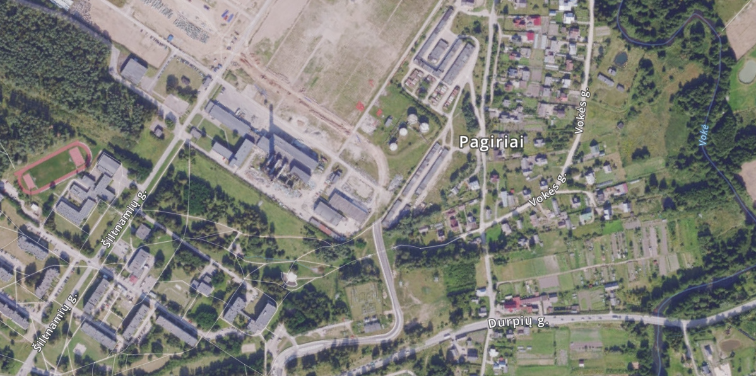

Teršalų matavimai vykdyti 2025 m. liepos 15 d. – rugpjūčio 8 d. Vokės g. 21, šalia individualių namų rajono ir 2025 m. liepos 16 – rugpjūčio 8 d. Šiltnamių g. 7, tarp daugiabučių namų (1 pav.). Tiriamuoju laikotarpiu pūtė vidutinio stiprumo, daugiausia pietinių krypčių – pietų, pietryčių ir pietvakarių, vėjai (2 pav.), vyravo permainingi orai, dažniausiai smarkūs, trumpalaikiai lietūs.
1 pav. Tyrimų vietos: Vokės g. 21, Pagiriai (koordinatės: 577769, 6050562) ir
Šiltnamių g. 7, Pagiriai (koordinatės: 577479, 6049790)
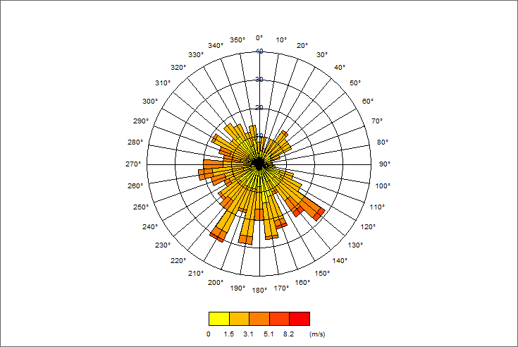
2 pav. Vėjo kryptis tyrimų laikotarpiu, 2025 m. liepos 15 d. – rugpjūčio 8 d.
(šaltinis: Lietuvos hidrometeorologijos tarnyba)

Tyrimų, atliktų 2025 m. liepos 15 d. – rugpjūčio 8 d., rezultatai:
- Tyrimų laikotarpiu matuojamų teršalų koncentracija neviršijo nustatytų normų;
- Valandinės kietųjų dalelių KD₁₀ koncentracijos svyravo nuo 2,74 iki 50,56 µg/m³. Didžiausia vidutinė paros KD₁₀ koncentracija siekė iki 15,71 µg/m³ ir neviršijo nustatytos ribinės vertės (50 µg/m³);
- Didžiausia valandinė KD_{2,5} koncentracija siekė 15,17 µg/m³, o vidutinė paros smulkiųjų dalelių koncentracija – 9,68 µg/m³. Kietųjų dalelių KD_{2,5} koncentracijai nėra nustatyta trumpo laikotarpio (1 val. ar 24 val.) ribinė vertė – metinė ribinė vertė lygi 20 µg/m³;
- Didžiausia 1 val. azoto dioksido (NO₂) koncentracija siekė 23,90 µg/m³ ir neviršijo ribinės vertės (200 µg/m³);
- Didžiausia nustatyta 1 val. sieros dioksido (SO₂) koncentracija buvo lygi 9,04 µg/m³ (ribinė vertė 350 µg/m³), didžiausia 24 val. koncentracija siekė 5,38 µg/m³ (ribinė vertė 125 µg/m³) ir abiem atvejais neviršijo nustatytų ribinių verčių;
- Benzeno valandinė koncentracija siekė iki 1,43 µg/m³. Benzenui nėra nustatyta trumpo laikotarpio ribinė vertė, metinė ribinė vertė – 5 µg/m³;
- Anglies monoksido koncentracija matavimų metu užfiksuota nedidelė – svyravo nuo 0,09 iki 0,41 mg/m³.

Detalesni tyrimų rezultatai pateikti 1-oje lentelėje.

1 lentelė. Teršalų koncentracija, nustatyta 2025 m. liepos 15 d. – rugpjūčio 8 d. Vokės g. 21, Pagiriai
MOBILI ORO KOKYBĖS TYRIMŲ STOTIS
DATA | KD₁₀, µg/m³ | KD_{2,5}, µg/m³ | NO₂, µg/m³ | SO₂, µg/m³ | CO, mg/m³ | C₆H₆, µg/m³
DATA | Ribinė vertė, nustatyta žmonių sveikatos apsaugai
DATA | Paros ribinė vertė 50 µg/m³ |  |  | 24 val. ribinė vertė 125 µg/m³
2025-07-15 | 13,73 * | 6,94 * | 4,56 * | – | 0,21 * | 0,59 *
2025-07-16 | 11,77 | 5,99 | 4,76 | – | 0,21 | 0,34
2025-07-17 | 8,02 | 3,93 | 4,10 | – | 0,20 | 0,25
2025-07-18 | 13,09 | 8,16 | 6,21 | – | 0,21 | 0,26
2025-07-19 | 15,25 * | 9,67 * | 3,93 * | – | 0,23 * | 0,42 *
2025-07-20 | 11,75 * | 7,07 * | 5,19 * | – | 0,28 * | –
2025-07-21 | 13,17 | 7,56 | 4,69 * | 3,04 * | 0,27 | 0,27
2025-07-22 | 13,13 * | 7,57 * | 6,03 * | 3,10 * | 0,28 * | 0,29 *
2025-07-23 | 9,24 | 5,09 | 5,06 | 4,73 | 0,26 | 0,18 *
2025-07-24 | 11,08 | 5,09 | 2,54 | 2,42 | 0,21 | 0,15
2025-07-25 | 9,44 | 5,12 | 2,64 | 2,16 | 0,22 | 0,15
2025-07-26 | 10,44 | 6,37 | 2,18 | 2,15 | 0,23 | 0,19
2025-07-27 | 11,14 | 6,60 | 2,86 * | 2,29 | 0,24 | 0,18
2025-07-28 | 13,46 | 8,41 | 2,21 | 1,53 | 0,22 | 0,14
2025-07-29 | 11,02 | 5,82 | 2,15 | 2,60 | 0,21 | 0,13
2025-07-30 | 6,19 | 3,32 | 3,22 | 2,28 | 0,20 | 0,12
2025-07-31 | 10,92 | 5,22 | 3,41 | 2,13 | 0,19 | 0,12
2025-08-01 | 8,23 | 4,21 | 2,88 | 2,48 | 0,20 | 0,14
2025-08-02 | 12,77 | 7,30 | 3,13 | 2,77 | 0,25 | 0,31
2025-08-03 | 13,83 * | 8,67 * | 4,38 * | 6,02 * | 0,30 * | 0,27 *
2025-08-04 | 15,71 | 9,68 | 6,49 | 5,38 | 0,30 | 0,21
2025-08-05 | 11,71 | 5,85 | 2,57 | 2,91 | 0,24 | 0,15
2025-08-06 | 8,88 | 4,50 | 3,61 | 4,43 | 0,23 | 0,12
2025-08-07 | 10,46 | 4,75 | 4,46 | 4,84 | 0,24 | –
2025-08-08 | 14,61 * | 6,47 * | 5,60 * | 2,45 * | 0,21 * | –
* nepilnos paros oro kokybės tyrimų duomenys;
– nėra duomenų dėl prietaiso gedimo
Tyrimų, atliktų 2025 m. liepos 16 d. – rugpjūčio 8 d., rezultatai:
- Tyrimų laikotarpiu matuojamų teršalų koncentracija ryškių svyravimų nerodė ir neviršijo nustatytų ribinių verčių;
- Valandinės KD₁₀ koncentracijos svyravo nuo 2,20 iki 55,73 µg/m³, o vidutinė paros KD₁₀ koncentracija siekė 21,36 µg/m³ ir neviršijo nustatytos ribinės vertės (50 µg/m³);
- Valandinė KD_{2,5} koncentracija siekė iki 24,00 µg/m³, didžiausia nustatyta vidutinė paros KD_{2,5} koncentracija – 10,75 µg/m³. Šio teršalo koncentracijai nėra nustatyta trumpo laikotarpio ribinė vertė, metinė ribinė vertė yra 20 µg/m³;
- Didžiausia 1 val. NO₂ koncentracija siekė 29,25 µg/m³ – ribinė vertė neviršyta (200 µg/m³);
- Didžiausia 1 val. SO₂ koncentracija lygi 8,78 µg/m³ (ribinė vertė 350 µg/m³), didžiausia 24 val. koncentracija – 7,61 µg/m³ (ribinė vertė 125 µg/m³) ir neviršijo nustatytų normų;
- Didžiausia išmatuota benzeno valandinė koncentracija – 0,69 µg/m³. Benzeno koncentracijai nenustatyta trumpo laikotarpio ribinė vertė, metinė ribinė vertė – 5 µg/m³;
- Anglies monoksido koncentracija nustatyta nedidelė – siekė iki 0,51 mg/m³.

Detalesni tyrimų rezultatai pateikti 2-oje lentelėje.

2 lentelė. Teršalų koncentracija, matuota 2025 m. liepos 16 d. – rugpjūčio 8 d. Šiltnamių g. 7, Pagiriai
MOBILI ORO KOKYBĖS TYRIMŲ STOTIS
DATA | KD₁₀, µg/m³ | KD_{2,5}, µg/m³ | NO₂, µg/m³ | SO₂, µg/m³ | CO, mg/m³ | C₆H₆, µg/m³
DATA | Ribinė vertė, nustatyta žmonių sveikatos apsaugai
DATA | Paros ribinė vertė 50 µg/m³ |  |  | 24 val. ribinė vertė 125 µg/m³
2025-07-16 | – | 5,70 * | – | 6,97 * | 0,28 * | 0,059 *
2025-07-17 | – | 5,79 | – | 6,33 | 0,26 | 0,12
2025-07-18 | 17,84 * | 7,63 | 6,70 * | 6,25 | 0,27 | 0,053
2025-07-19 | 15,19 | 7,30 | 3,17 | 6,25 | 0,28 | 0,11
2025-07-20 | 11,54 | 5,65 | 4,19 | 6,33 | 0,29 | 0,12
2025-07-21 | 17,15 | 6,96 | 8,13 | 6,42 | 0,29 | 0,10
2025-07-22 | 20,07 | 7,95 | 9,03 | 6,45 | 0,30 | 0,21
2025-07-23 | 13,29 | 5,38 | 4,16 | 6,47 | 0,27 | 0,079
2025-07-24 | 15,28 | 7,29 | 5,07 | 6,67 | 0,27 | 0,024
2025-07-25 | 11,20 | 4,83 | 5,50 | 6,71 | 0,27 | 0,071
2025-07-26 | 14,77 | 5,87 | 5,88 | 6,67 | 0,28 | 0,18
2025-07-27 | 14,40 | 6,54 | 4,98 | 6,79 | 0,28 | 0,14
2025-07-28 | 14,12 | 6,71 | 4,88 | 6,81 | 0,27 | 0,079
2025-07-29 | 12,84 | 5,96 | 3,84 | 6,89 | 0,26 | 0,018
2025-07-30 | 9,55 | 3,19 | 4,62 | 6,93 | 0,27 | 0,035
2025-07-31 | 15,12 | 6,08 | 7,27 | 7,13 | 0,27 | 0,045
2025-08-01 | 16,32 | 5,75 | 7,19 | 7,23 | 0,28 | 0,10
2025-08-02 | 19,78 | 8,50 | 7,07 | 7,27 | 0,30 | 0,14
2025-08-03 | 20,87 | 10,38 | 6,72 | 7,30 | 0,30 | 0,18
2025-08-04 | 21,36 | 10,75 | 6,99 | 7,30 | 0,29 | 0,060
2025-08-05 | 19,13 | 6,24 * | 4,53 | 7,51 | 0,29 | 0,10
2025-08-06 | 14,00 | 4,79 | 1,89 | 7,51 | 0,27 | 0,015
2025-08-07 | 17,61 | 6,42 | 4,22 | 7,61 | 0,28 | 0,046
2025-08-08 | 26,09 * | 10,60 * | 11,24 * | 7,66 * | 0,34 * | 0,24 *
* nepilnos paros oro kokybės tyrimų duomenys
- nėra duomenų dėl prietaiso gedimo

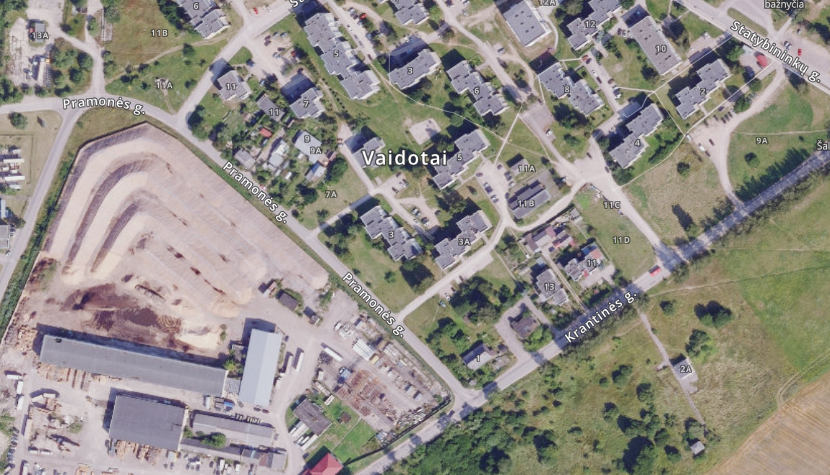
Matavimai atlikti Vaidotuose 2025 m. rugpjūčio 13-29 d. Statybininkų g. 10, tarp gyvenamųjų namų (3 pav.). Tyrimų laikotarpiu pūtė nestiprūs šiaurės rytų-pietvakarių vėjai (4 pav.), daugiausiai vyravo giedri, be kritulių orai, kartais iškrisdavo trumpas, nedidelis lietus.
3 pav. Tyrimų vieta: Statybininkų g. 10, Vaidotai (koordinatės: 576246, 6052372)

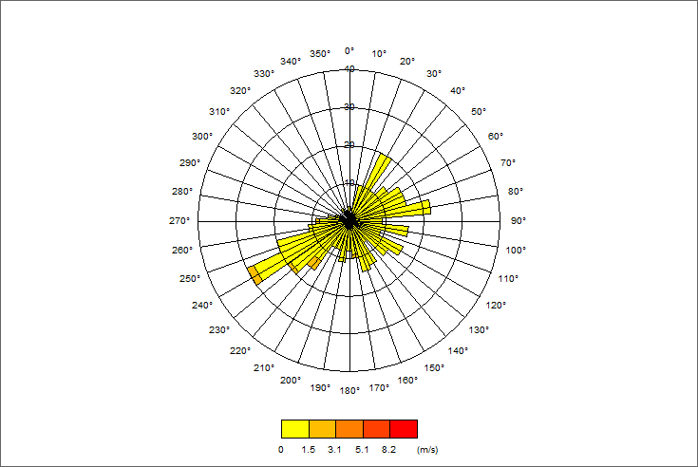
4 pav. Vėjo kryptis tyrimų laikotarpiu, 2025 m. rugpjūčio 13-29 d.

Tyrimų, atliktų 2025 m. rugpjūčio 13-29 d., rezultatai:
- Tyrimų laikotarpiu teršalų koncentracija neviršijo nustatytų oro kokybės standartų;
- Valandinė KD₁₀ koncentracija siekė iki 73,14 µg/m³, o vidutinė paros KD₁₀ koncentracija iki 22,15 µg/m³ ir neviršijo ribinės vertės (50 µg/m³);
- Valandinė KD_{2,5} koncentracija siekė 22,20 µg/m³, didžiausia vidutinė paros KD_{2,5} koncentracija buvo 9,24 µg/m³. Kietųjų dalelių KD_{2,5} koncentracijai nenustatyta trumpo laikotarpio (1 val. ar 24 val.) ribinė vertė, metinė ribinė vertė – 20 µg/m³;
- Didžiausia 1 val. azoto dioksido (NO₂) koncentracija siekė 43,40 µg/m³ ir neviršijo ribinės vertės (200 µg/m³);
- Didžiausia užfiksuota 1 valandos SO₂ koncentracija – 5,85 µg/m³ (ribinė vertė 350 µg/m³), didžiausia 24 valandų koncentracija – 4,39 µg/m³ (ribinė vertė 125 µg/m³) ir neviršijo šiam teršalui nustatytų normų;
- Benzeno koncentracija tyrimų metu siekė iki 1,15 µg/m³. Benzeno koncentracijai nėra nustatyta trumpo laikotarpio ribinė vertė – metinė ribinė vertė lygi 5 µg/m³;
- Anglies monoksido koncentracija visu laikotarpiu nekito – svyravo tarp 0,14-0,29 mg/m³.

Detalesni tyrimų rezultatai pateikti 3-oje lentelėje.

3 lentelė. Teršalų koncentracija, nustatyta 2025 m. rugpjūčio 13-29 d. Statybininkų g. 10, Vaidotai
MOBILI ORO KOKYBĖS TYRIMŲ STOTIS
DATA | KD₁₀, µg/m³ | KD_{2,5}, µg/m³ | NO₂, µg/m³ | SO₂, µg/m³ | CO, mg/m³ | C₆H₆, µg/m³
DATA | Ribinė vertė, nustatyta žmonių sveikatos apsaugai
DATA | Paros ribinė vertė 50 µg/m³ |  |  | 24 val. ribinė vertė 125 µg/m³
2025-08-13 | 23,56 * | 9,27 * | 9,31 * | 4,77 * | 0,23 * | 0,49 *
2025-08-14 | 22,15 | 8,06 | 11,54 | 4,39 | 0,25 | 0,26
2025-08-15 | 20,12 | 5,93 | 8,26 | 3,92 | 0,24 | 0,19
2025-08-16 | 19,69 | 9,24 | 2,94 | 3,51 | 0,22 | 0,15
2025-08-17 | 8,87 | 2,29 | 1,23 * | 3,40 | 0,19 | 0,12
2025-08-18 | 9,48 | 3,74 | 3,98 | 3,41 | 0,20 | 0,13
2025-08-19 | 15,18 | 4,13 | 8,69 | 3,62 | 0,21 | 0,14
2025-08-20 | 18,05 | 5,44 | 8,55 | 3,49 | 0,20 | 0,15
2025-08-21 | 13,01 | 3,82 | 11,23 | 3,88 | 0,22 | 0,16
2025-08-22 | 17,17 | 4,67 | 6,47 | 3,82 | 0,21 | 0,16
2025-08-23 | 7,77 | 2,48 | 1,70 * | 3,70 | 0,18 | 0,11
2025-08-24 | 2,71 | 1,20 | – | 3,70 | 0,17 | 0,093
2025-08-25 | 3,33 | 1,33 | 2,01 * | 3,69 | 0,18 | 0,10
2025-08-26 | 5,32 | 2,38 | 3,35 | 3,70 | 0,17 | 0,10
2025-08-27 | 6,69 | 2,38 | 8,51 | 3,69 | 0,19 | 0,13
2025-08-28 | 20,18 | 7,76 | 12,88 | 1,81 | 0,23 | 0,17
2025-08-29 | 20,42 * | 11,45 * | 6,27 * | 3,87 * | 0,22 * | 0,14 *
* surinkta nepilnos paros oro kokybės tyrimų duomenys, todėl negali būti lyginami su nustatyta paros ribine verte;
- nėra duomenų dėl prietaiso gedimo

APLINKOS ORO ĖMINIŲ LABORATORINIŲ TYRIMŲ REZULTATŲ VERTINIMAS

Siekiant įvertinti UAB „Homanit Lietuva“ veiklos poveikį aplinkos oro kokybei Pagiriuose, atskiromis dienomis – nuo 2025 m. balandžio 29 d. iki liepos 23 d., skirtingu atstumu nuo įmonės gamybinių teritorijų, buvo paimti oro ėminiai ir atlikti laboratoriniai tyrimai suspenduotųjų kietųjų dalelių (SKD), formaldehido ir kitų lakiųjų organinių junginių (LOJ) koncentracijai nustatyti. Visuose tyrimų taškuose matuojamų teršalų koncentracija neviršijo ribinių verčių ir/arba buvo mažesnė už nustatymo ribą.

Detalesni tyrimų rezultatai pateikti 4-oje lentelėje.

4 lentelė. Teršalų koncentracija, nustatyta šalia UAB „Homanit Lietuva“ teritorijos
Ėminių ėmimo data | Ėminių  ėmimo laikas |  | Ėminių  ėmimo vieta | Tiriami  parametrai | Pusės valandos  ribinė vertė, mg/m³ | Tyrimų rezultatas, mg/m³
2025-04-29 | 12:22-12:52 |  | Taškas Nr. 1  Pagirių g.,  350 m nuo įmonės  (577350, 6050630 LKS) | Formaldehidas | 0,1 | < 0,00010
2025-04-29 |  |  |  | Benzenas | – | < 0,002
2025-04-29 |  |  |  | Toluenas | 0,6 | < 0,003
2025-04-29 |  |  |  | Etilbenzenas | 0,02 | < 0,002
2025-04-29 |  |  |  | m,p-ksilenai | 0,2 | < 0,005
2025-04-29 |  |  |  | o-ksilenas | 0,2 | < 0,002
2025-04-29 |  |  |  | Cimenas | – | 0,003
2025-04-29 |  |  |  | Acetonas | 0,35 | < 0,010
2025-04-29 | 08:15-08:45 |  | Taškas Nr. 2  Šiltnamių g.,  700 m nuo įmonės  (577336, 6049950 LKS) | Formaldehidas | 0,1 | < 0,00010
2025-04-29 |  |  |  | Benzenas | – | < 0,002
2025-04-29 |  |  |  | Toluenas | 0,6 | < 0,003
2025-04-29 |  |  |  | Etilbenzenas | 0,02 | < 0,002
2025-04-29 |  |  |  | m,p-ksilenai | 0,2 | < 0,005
2025-04-29 |  |  |  | o-ksilenas | 0,2 | < 0,002
2025-04-29 |  |  |  | Cimenas | – | < 0,002
2025-04-29 |  |  |  | Acetonas | 0,35 | < 0,010
2025-04-29 | 09:03-09:33 |  | Taškas Nr. 3  Plikakalnio g.,  800 m nuo įmonės  (576248, 6050792 LKS) | Formaldehidas | 0,1 | < 0,00010
2025-04-29 |  |  |  | Benzenas | – | < 0,002
2025-04-29 |  |  |  | Toluenas | 0,6 | < 0,003
2025-04-29 |  |  |  | Etilbenzenas | 0,02 | < 0,002
2025-04-29 |  |  |  | m,p-ksilenai | 0,2 | < 0,005
2025-04-29 |  |  |  | o-ksilenas | 0,2 | < 0,002
2025-04-29 |  |  |  | Cimenas | – | < 0,002
2025-04-29 |  |  |  | Acetonas | 0,35 | < 0,010
2025-04-29 | 10:13-10:43 |  | Taškas Nr. 4  Statybininkų g.,  1850 m nuo įmonės  (576330, 6052308 LKS) | Formaldehidas | 0,1 | < 0,00010
2025-04-29 |  |  |  | Benzenas | – | < 0,002
2025-04-29 |  |  |  | Toluenas | 0,6 | < 0,003
2025-04-29 |  |  |  | Etilbenzenas | 0,02 | < 0,002
2025-04-29 |  |  |  | m,p-ksilenai | 0,2 | < 0,005
2025-04-29 |  |  |  | o-ksilenas | 0,2 | < 0,002
2025-04-29 |  |  |  | Cimenas | – | < 0,002
2025-04-29 |  |  |  | Acetonas | 0,35 | < 0,010
Ėminių ėmimo data |  | Ėminių  ėmimo laikas | Ėminių  ėmimo vieta | Tiriami  parametrai | Pusės valandos  ribinė vertė, mg/m³ |  | Tyrimo rezultatas, mg/m³
2025-06-28 |  | 17:40-18:10 | Taškas Nr. 1  Šiltnamių g. 33,  pavėjinis taškas,  150 m nuo įmonės ir  600 m nuo taršos šaltinio  (577635, 6050336 LKS) | SKD | 0,5 |  | 0,40
 |  | 17:40-18:10 |  | Benzenas | – |  | < 0,002
 |  | 17:40-18:10 |  | Toluenas | 0,6 |  | < 0,003
 |  | 17:40-18:10 |  | Etilbenzenas | 0,02 |  | < 0,002
 |  | 17:40-18:10 |  | m,p-ksilenai | 0,2 |  | < 0,005
 |  | 17:40-18:10 |  | o-ksilenas | 0,2 |  | < 0,002
 |  | 17:40-18:10 |  | Stirenas | 0,040 |  | < 0,003
2025-06-28 |  | 19:00-19:30 | Taškas Nr. 2  Šiltnamių g. 33,  pavėjinis taškas,  30 m nuo įmonės ir  560 m nuo taršos šaltinio  (577553, 6050244 LKS) | SKD | 0,5 |  | 0,42
 |  | 19:00-19:30 |  | Benzenas | – |  | < 0,002
 |  | 19:00-19:30 |  | Toluenas | 0,6 |  | < 0,003
 |  | 19:00-19:30 |  | m,p-ksilenai | 0,2 |  | < 0,005
 |  | 19:00-19:30 |  | Stirenas | 0,040 |  | < 0,003
2025-06-28 |  | 19:40-20:10 | Taškas Nr. 3  Šiltnamių g. 33,  pavėjinis taškas,  300 m nuo įmonės ir  900 m nuo taršos šaltinio  (577809, 6050066 LKS) | SKD | 0,5 |  | 0,39
 |  | 19:40-20:10 |  | Benzenas | – |  | < 0,002
 |  | 19:40-20:10 |  | Toluenas | 0,6 |  | < 0,003
 |  | 19:40-20:10 |  | m,p-ksilenai | 0,2 |  | < 0,005
 |  | 19:40-20:10 |  | Stirenas | 0,040 |  | < 0,003
2025-06-28 |  | 20:30-21:00 | Taškas Nr. 4  Šiltnamių g. 33,  foninis taškas,  70 m nuo įmonės  (576504, 6051031 LKS) | SKD | 0,5 |  | 0,33
 |  | 20:30-21:00 |  | Benzenas | – |  | < 0,002
 |  | 20:30-21:00 |  | Toluenas | 0,6 |  | < 0,003
 |  | 20:30-21:00 |  | Etilbenzenas | 0,02 |  | < 0,002
 |  | 20:30-21:00 |  | m,p-ksilenai | 0,2 |  | < 0,005
 |  | 20:30-21:00 |  | Stirenas | 0,040 |  | < 0,003
2025-07-03 |  | 14:55-15:25 | Taškas Nr. 1  foninis taškas,  (577061, 6050132 LKS) | SKD | 0,5 |  | < 0,0334
 |  | 14:55-15:25 | Taškas Nr. 1  foninis taškas,  (577061, 6050132 LKS) | Benzenas | – |  | < 0,002
 |  | 14:55-15:25 | Taškas Nr. 1  foninis taškas,  (577061, 6050132 LKS) | Toluenas | 0,6 |  | < 0,003
 |  | 14:55-15:25 | Taškas Nr. 1  foninis taškas,  (577061, 6050132 LKS) | Etilbenzenas | 0,02 |  | < 0,002
 |  | 14:55-15:25 | Taškas Nr. 1  foninis taškas,  (577061, 6050132 LKS) | m,p-ksilenai | 0,2 |  | < 0,005
 |  | 14:55-15:25 | Taškas Nr. 1  foninis taškas,  (577061, 6050132 LKS) | o-ksilenas | 0,2 |  | < 0,002
 |  | 14:55-15:25 | Taškas Nr. 1  foninis taškas,  (577061, 6050132 LKS) | Cimenas | – |  | < 0,002
 |  | 14:55-15:25 | Taškas Nr. 1  foninis taškas,  (577061, 6050132 LKS) | Stirenas | 0,040 |  | < 0,003
 |  | 14:55-15:25 | Taškas Nr. 1  foninis taškas,  (577061, 6050132 LKS) | Acetonas | 0,35 |  | < 0,010
Ėminių ėmimo data |  | Ėminių  ėmimo laikas | Ėminių  ėmimo vieta | Tiriami  parametrai | Pusės valandos  ribinė vertė, mg/m³ |  | Tyrimo rezultatas, mg/m³
2025-07-03 |  | 15:48-16:18 | Taškas Nr. 2  pavėjinis taškas,  350 m nuo įmonės  (577350, 6050132 LKS) | SKD | 0,5 |  | < 0,0334
 |  | 15:48-16:18 |  | Benzenas | – |  | < 0,002
 |  | 15:48-16:18 |  | Toluenas | 0,6 |  | < 0,003
 |  | 15:48-16:18 |  | Etilbenzenas | 0,02 |  | < 0,002
 |  | 15:48-16:18 |  | m,p-ksilenai | 0,2 |  | < 0,005
 |  | 15:48-16:18 |  | o-ksilenas | 0,2 |  | < 0,002
 |  | 15:48-16:18 |  | Cimenas | – |  | < 0,002
 |  | 15:48-16:18 |  | Stirenas | 0,040 |  | < 0,003
 |  | 15:48-16:18 |  | Acetonas | 0,35 |  | < 0,010
2025-07-03 |  | 16:40-17:10 | Taškas Nr. 3  pavėjinis taškas,  900 m nuo įmonės  (576854, 6051466 LKS) | SKD | 0,5 |  | < 0,0334
 |  | 16:40-17:10 |  | Benzenas | – |  | < 0,002
 |  | 16:40-17:10 |  | Toluenas | 0,6 |  | < 0,003
 |  | 16:40-17:10 |  | Etilbenzenas | 0,02 |  | < 0,002
 |  | 16:40-17:10 |  | m,p-ksilenai | 0,2 |  | < 0,005
 |  | 16:40-17:10 |  | o-ksilenas | 0,2 |  | < 0,002
 |  | 16:40-17:10 |  | Cimenas | – |  | < 0,002
 |  | 16:40-17:10 |  | Stirenas | 0,040 |  | < 0,003
 |  | 16:40-17:10 |  | Acetonas | 0,35 |  | < 0,010
2025-07-03 |  | 17:25-17:55 | Taškas Nr. 4  pavėjinis taškas,  1700 m nuo įmonės  (576563, 6052204 LKS) | SKD | 0,5 |  | < 0,0334
 |  | 17:25-17:55 |  | Benzenas | – |  | < 0,002
 |  | 17:25-17:55 |  | Toluenas | 0,6 |  | < 0,003
 |  | 17:25-17:55 |  | Etilbenzenas | 0,02 |  | < 0,002
 |  | 17:25-17:55 |  | m,p-ksilenai | 0,2 |  | < 0,005
 |  | 17:25-17:55 |  | o-ksilenas | 0,2 |  | < 0,002
 |  | 17:25-17:55 |  | Cimenas | – |  | < 0,002
 |  | 17:25-17:55 |  | Stirenas | 0,040 |  | < 0,003
 |  | 17:25-17:55 |  | Acetonas | 0,35 |  | < 0,010
2025-07-06 |  | 16:28-16:58 | Taškas Nr. 1  Lauko g.,  580 m nuo įmonės  (577307, 6051052 LKS) | SKD | 0,5 |  | < 0,0334
 |  | 16:28-16:58 |  | Benzenas | – |  | < 0,002
 |  | 16:28-16:58 |  | Toluenas | 0,6 |  | < 0,003
 |  | 16:28-16:58 |  | Etilbenzenas | 0,02 |  | < 0,002
 |  | 16:28-16:58 |  | m,p-ksilenai | 0,2 |  | < 0,005
 |  | 16:28-16:58 |  | o-ksilenas | 0,2 |  | < 0,002
 |  | 16:28-16:58 |  | Cimenas | – |  | < 0,002
 |  | 16:28-16:58 |  | Stirenas | 0,040 |  | < 0,003
 |  | 16:28-16:58 |  | Acetonas | 0,35 |  | < 0,010

Ėminių ėmimo data | Ėminių  ėmimo laikas | Ėminių  ėmimo vieta | Tiriami  parametrai | Pusės valandos  ribinė vertė, mg/m³ | Tyrimo rezultatas, mg/m³
2025-07-06 | 17:20-17:50 | Taškas Nr. 2  Pagirių g.,  350 m nuo įmonės  (577332, 6050658 LKS) | SKD | 0,5 | < 0,0334
2025-07-06 | 17:20-17:50 |  | Benzenas | – | < 0,002
2025-07-06 | 17:20-17:50 |  | Toluenas | 0,6 | < 0,003
2025-07-06 | 17:20-17:50 |  | Etilbenzenas | 0,02 | < 0,002
2025-07-06 | 17:20-17:50 |  | m,p-ksilenai | 0,2 | < 0,005
2025-07-06 | 17:20-17:50 |  | o-ksilenas | 0,2 | < 0,002
2025-07-06 | 17:20-17:50 |  | Cimenas | – | < 0,002
2025-07-06 | 17:20-17:50 |  | Stirenas | 0,040 | < 0,003
2025-07-06 | 17:20-17:50 |  | Acetonas | 0,35 | < 0,010
2025-07-22 | 09:33-10:03 | Taškas Nr. 1  Pagirių g.,  350 m nuo įmonės  (577350, 6050630 LKS) | Formaldehidas | 0,1 | < 0,00010
2025-07-22 | 09:33-10:03 |  | Benzenas | – | < 0,002
2025-07-22 | 09:33-10:03 |  | Toluenas | 0,6 | < 0,003
2025-07-22 | 09:33-10:03 |  | o-ksilenas | 0,2 | < 0,002
2025-07-22 | 09:33-10:03 |  | m,p-ksilenai | 0,2 | < 0,005
2025-07-22 | 09:33-10:03 |  | Propilbenzenas | – | < 0,002
2025-07-22 | 09:33-10:03 |  | Cimenas | – | < 0,002
2025-07-23 | 10:07-10:37 | Taškas Nr. 1  Pagirių g.,  350 m nuo įmonės  (577350, 6050630 LKS) | Formaldehidas | 0,1 | < 0,00010
2025-07-23 | 10:07-10:37 |  | Benzenas | – | < 0,002
2025-07-23 | 10:07-10:37 |  | Toluenas | 0,6 | < 0,003
2025-07-23 | 10:07-10:37 |  | o-ksilenas | 0,2 | < 0,002
2025-07-23 | 10:07-10:37 |  | m,p-ksilenai | 0,2 | < 0,005
2025-07-23 | 10:07-10:37 |  | Propilbenzenas | – | < 0,002
2025-07-23 | 10:07-10:37 |  | Cimenas | – | < 0,002
2025-07-23 | 11:52-12:22 | Taškas Nr. 2  Šiltnamių g.,  700 m nuo įmonės  (577336, 6049950 LKS) | Formaldehidas | 0,1 | < 0,00010
2025-07-23 | 11:52-12:22 |  | Benzenas | – | < 0,002
2025-07-23 | 11:52-12:22 |  | Toluenas | 0,6 | < 0,003
2025-07-23 | 11:52-12:22 |  | o-ksilenas | 0,2 | < 0,002
2025-07-23 | 11:52-12:22 |  | m,p-ksilenai | 0,2 | < 0,005
2025-07-23 | 11:52-12:22 |  | Propilbenzenas | – | < 0,002
2025-07-23 | 11:52-12:22 |  | Cimenas | – | < 0,002
2025-07-23 | 12:35-13:05 | Taškas Nr. 3  Plikakalnio g.,  800 m nuo įmonės  (576248, 6050792 LKS) | Formaldehidas | 0,1 | < 0,00010
2025-07-23 | 12:35-13:05 |  | Benzenas | – | < 0,002
2025-07-23 | 12:35-13:05 |  | Toluenas | 0,6 | < 0,003
2025-07-23 | 12:35-13:05 |  | o-ksilenas | 0,2 | < 0,002
2025-07-23 | 12:35-13:05 |  | m,p-ksilenai | 0,2 | < 0,005
2025-07-23 | 12:35-13:05 |  | Propilbenzenas | – | < 0,002
2025-07-23 | 12:35-13:05 |  | Cimenas | – | < 0,002

Ėminių ėmimo data | Ėminių  ėmimo laikas | Ėminių  ėmimo vieta | Tiriami  parametrai | Pusės valandos  ribinė vertė, mg/m³ | Tyrimo rezultatas, mg/m³
2025-07-23 | 13:20-13:50 | Taškas Nr. 4  Statybininkų g.,  1850 m nuo įmonės  (576330, 6052308 LKS) | Formaldehidas | 0,1 | < 0,00010
2025-07-23 | 13:20-13:50 |  | Benzenas | – | < 0,002
2025-07-23 | 13:20-13:50 |  | Toluenas | 0,6 | < 0,003
2025-07-23 | 13:20-13:50 |  | o-ksilenas | 0,2 | < 0,002
2025-07-23 | 13:20-13:50 |  | m,p-ksilenai | 0,2 | < 0,005
2025-07-23 | 13:20-13:50 |  | Propilbenzenas | – | < 0,002
2025-07-23 | 13:20-13:50 |  | Cimenas | – | < 0,002

Nustatoma vadovaujantis Aplinkos oro užterštumo sieros dioksidu, azoto dioksidu, azoto oksidais, benzenu, anglies monoksidu, švinu, kietosiomis dalelėmis ir ozonu normos, patvirtintos Lietuvos Respublikos aplinkos ministro ir Lietuvos Respublikos sveikatos apsaugos ministro 2001 m. gruodžio 11 d. įsakymu Nr. 591/640 „Dėl aplinkos oro užterštumo normų nustatymo" 8 priedo 3 dalies reikalavimais.

